**Урок №15. Датчики температуры и влажности**

**Вводный блок (10 минут)**

**Цели и задачи урока:**

1. Изучить принципы работы с датчиком температуры и влажности
2. Создать проект с датчиком температуры и влажности и LCD-дисплеем

**Вспомним прошлые занятия**

Какие компоненты мы с вами изучили на предыдущих занятиях? Какие из них, на ваш взгляд, могут использоваться почти во всех проектах?

**Познание нового (10 минут)**

Как реализуют теплицу с использованием arduino

При создании теплицы использованием Arduino важно обратить внимание на следующие компоненты:

1. Датчики:

- Температурный датчик для контроля температуры в теплице.

- Датчик влажности почвы для контроля влажности.

- Датчик освещенности для контроля количества света.

2. Исполнительные устройства:

- Вентилятор для регулирования температуры.

- Насос для полива растений.

- Лампы или светодиоды для дополнительного освещения.

3. Дополнительные возможности:

- Добавление реле для коммутации мощных нагрузок (вентилятор, насос).

- Возможность удаленного управления и мониторинга через Интернет.

- Создание интерфейса на ПК или мобильном устройстве для удобного контроля.

За одно занятие все это реализовать не получится, однако, мы можем спроектировать проект, состоящий из следующих компонентов: датчик влажности и температуры, lcd-дисплей, светодиоды и пьезодатчик для сигнализирования выхода за пределы нормальных показаний температуры и влажности.

Подключение датчика температуры и влажности

Для подключения датчика температуры и влажности необходима библиотека DHT. Вся инициализация выглядит следующим образом:

#include <dht.h>

dht DHT;

После, необходимо считывать показания с датчиков:

void loop() {

int dhtData = DHT.read22(5);

delay(1000);

}

**Работа над проектом (20 минут)**

Тема: Создание нового проекта и написание программы, которая управляет датчиком температуры и влажности и имитирует работу теплицы

Для начала соберем схему, состоящую из всех этих компонентов:

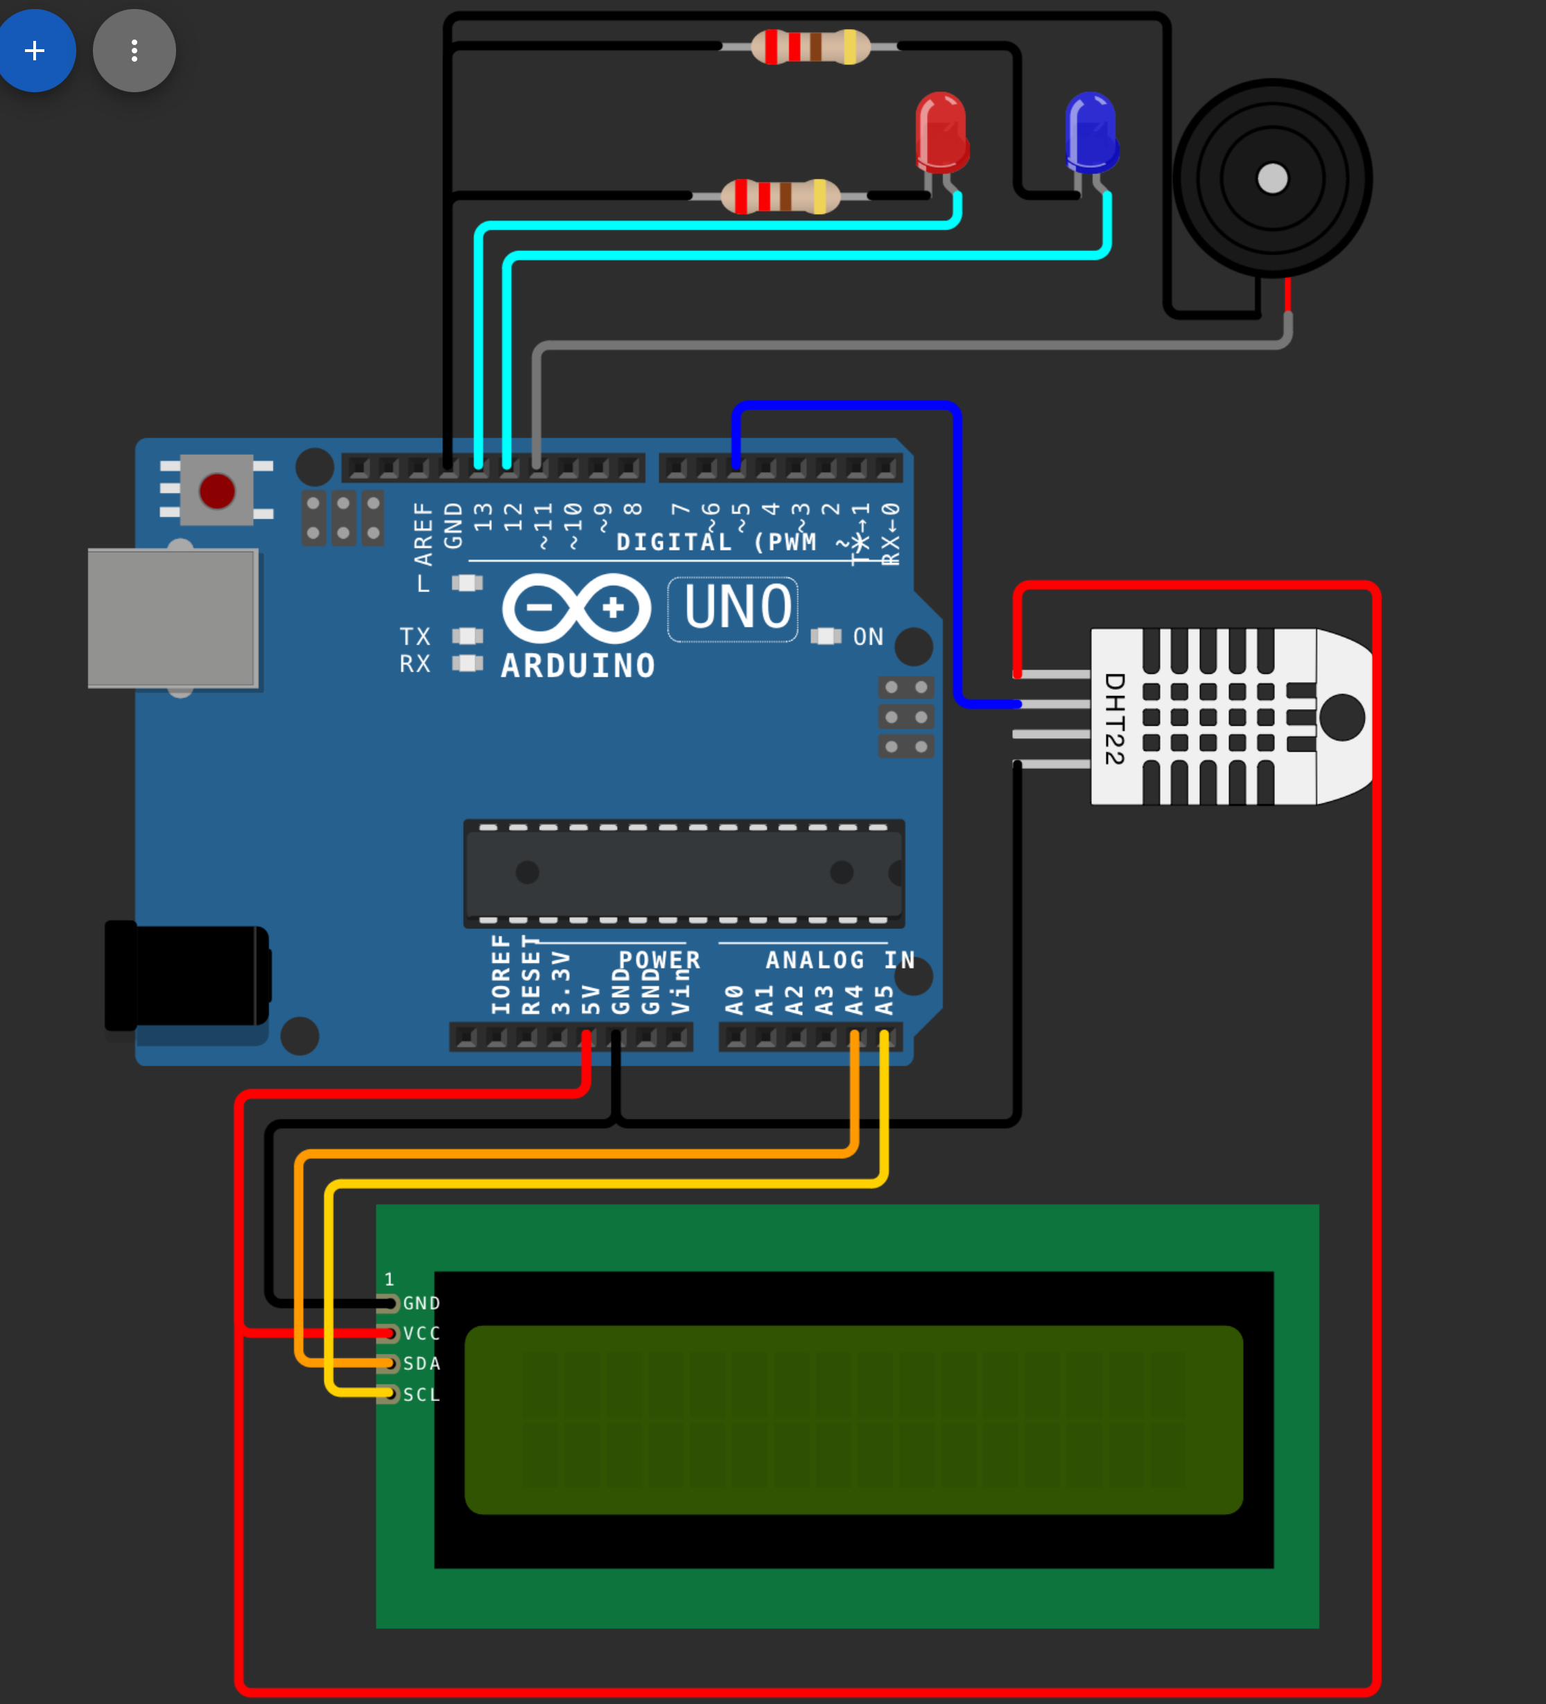

Напишем код для подключения светодиодов, пьезоэлемента и LCD-дисплея:

[**https://wokwi.com/projects/404650029820580865**](https://wokwi.com/projects/404650029820580865)

#include <LiquidCrystal_I2C.h>

LiquidCrystal_I2C lcd(0x27, 16, 2); // Устанавливаем дисплей

#include <dht.h>

dht DHT;

void setup() {

for (int i = 11; i <= 13; i++) {

pinMode(13, OUTPUT);

}

lcd.init();

lcd.backlight();

}

void loop() {

int dhtData = DHT.read22(5);

}

**Некомпьютерная активность (25 минут)**

Карта рисков для обеспечения безопасности теплицы

*Материалы*:

- Большие листы бумаги для создания карт

- Маркеры, фломастеры, цветные карандаши

- Вспомогательные изображения (символы, пиктограммы)

*Ход активности:*

1. Введение:

- Объясните ученикам, что они будут создавать карты, где изобразят теплицу и возможные угрозы для нее.

- Обсудите с ними различные категории рисков: погодные, биологические (вредители), механические (поломки), человеческие (кражи, вандализм) и др.

2. Создание карты:

- Раздайте ученикам большие листы бумаги и попросите изобразить на них схематичное изображение теплицы.

- Предложите им отметить на карте различные элементы теплицы (конструкция, системы, растения и т.д.).

3. Обозначение угроз:

- Попросите учеников обозначить на карте символами или рисунками возможные угрозы для теплицы.

- Они могут использовать заранее подготовленные пиктограммы или придумать собственные обозначения.

- Важно, чтобы они расположили угрозы на соответствующих участках карты.

4. Разработка мер защиты:

- Предложите ученикам подумать над способами защиты теплицы от каждой выявленной угрозы.

- Пусть они изобразят на карте защитные меры (ограждения, системы сигнализации, дополнительное оборудование и т.п.).

- Ученики могут использовать разные цвета, символы или рисунки, чтобы обозначить различные решения.

5. Представление и обсуждение:

- Попросите учеников презентовать свои карты рисков и защитных мер.

- Организуйте обсуждение, в ходе которого ученики обсудят эффективность предложенных решений, а также идеи друг друга.

- Вместе с учениками определите, какие идеи кажутся наиболее практичными и целесообразными.

**Работа над проектом (20 минут)**

Вывести на LCD-дисплей показания влажности и температуры

Сигнализировать о проблемах с температурой. Если температура выше или ниже диапазона от 20 до 25 градусов, то светится красный светодиод.

Сигнализировать о проблемах с влажностью. Если влажность выходит выходит из диапазона от 50 до 60, то светится синий светодиод.

Сигнализировать о проблемах с помощью пьезоэлемента. Если температура ниже 10 градусов или влажность меньше 30, то пьезодатчик включается на частоту 440 пикселей.

**https://wokwi.com/projects/404650029820580865**

**Рефлексия (5 минут)**

"Что нового вы узнали сегодня?"

"Как подключается датчик влажности и температуры?"

“Какими способами можно сигнализировать о выходе показаний за пределы нормальных?”